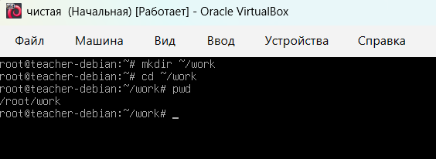 | Задание 1  Создание каталога и переход в него  Что делала:  mkdir ~/work  cd ~/work  pwd
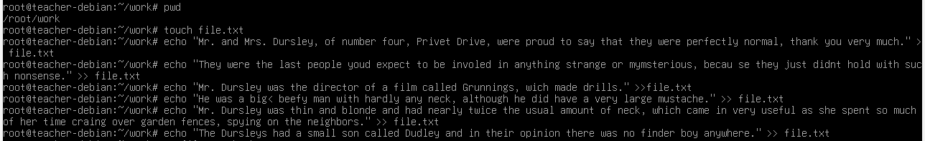 | Задание 2  Создание файла и запись текста  Что делала:  touch file.txt  и пишем текст
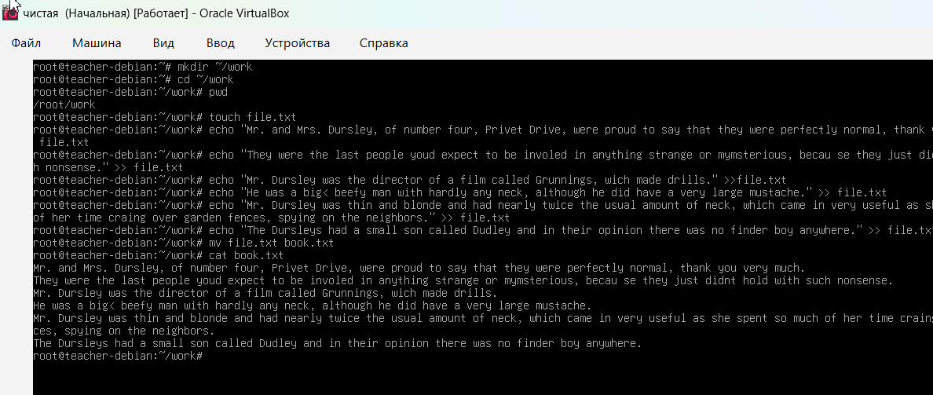 | Задание 3  Переименование и проверка  Что делала:  mv file.txt book.txt  cat book.txt
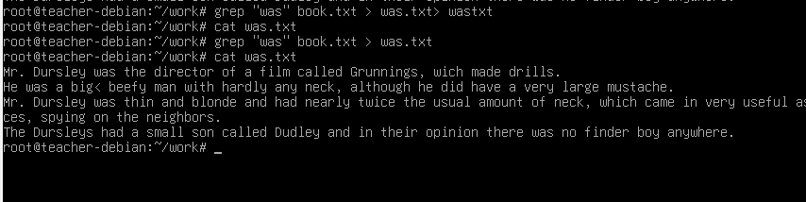 | Задание 4  Поиск предложений со словом "was"  Что делала:  grep "was" book.txt > was.txt
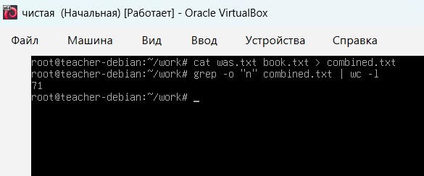 | Задание 5  Объединение файлов и подсчет букв "n".  Что делала:  cat was.txt book.txt > combined.txt  grep -o "n" combined.txt | wc -l
Вывод
В ходе выполнения работы я познакомилась с основными командами взаимодействия с файловой системой и механизмами работы с потоками ввода-вывода в оболочке Bash. Я создала каталог work в домашней директории и перешла в него, затем создала пустой файл file.txt и заполнила его текстом из первых двух абзацев книги «Гарри Поттер и философский камень», записав каждое предложение с новой строки. После этого я переименовала файл в book.txt и убедилась в корректности его содержимого.
Далее я нашла все предложения, содержащие слово «was», и сохранила результат в отдельный файл was.txt. Объединив файлы was.txt и book.txt, я с помощью конвейера grep -o "n" | wc -l подсчитала количество букв «n» в общем тексте — их оказалось 71.
Таким образом, я убедилась, что простые команды Bash в сочетании с перенаправлением потоков (>, >>) и конвейерами (|) позволяют эффективно создавать, изменять, искать и обрабатывать текстовые данные в файловой системе. Полученные навыки являются базовыми для дальнейшей работы с операционными системами семейства Linux.

